بسمه تعالی
گزارش طرح سی و سه روزه ی همراه با انس قرآن:
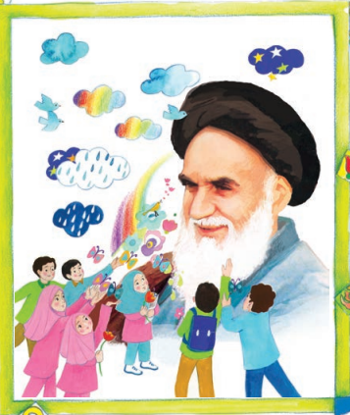

امام خمینی (ره ): قرآن سخن خدا با انسان است .

با تو گر خواهی سخن گوید خدا ,قرآن بخوان تا شود روح تو با حق آشنا قرآن بخوان
رتل القرآن ترتیلا ندای رحمت است می دهد قرآن به جان و دل صفا ؛قرآن بخوان
ای بشر یاد خدا آرامش دل می دهد درد مندان را بود قرآن دوا قرآن بخوان
دام گسترد شیطان در مسیر عمر تو تا که ایمن باشی از این دام قرآن بخوان
قرآن کریم محور تمام علوم و معارف اسلامی است .هر تعلیم و تربیتی از قرآن آغاز می شود و در کنار آن ادامه می یابد .خداوند در دومین آیه از سوره ی مبارکه ی جمعه ,آن گاه که از بعثت پیامبر اکرم (ص)سخن می گوید ,برنامه ی این بعثت و رسالت را در تلاوت آیات الهی وتعلیم قرآن کریم خلاصه می کند .
علاقه و انس با قرآن کریم ؛قرائت و تلاوت مستمر و روزانه ی آن و درک معنای عبارات و آیات قرآنی و عمل به دستورات خداوند از ضروری ترین اهداف آموزش قرآن است .
بخش دوم از آموزش قرآن کتاب درسی پایه سوم ؛مختص به کسب توانایی رو خوانی قرآن کریم با تاکید بر تکرار و تمرین روزانه است .با هماهنگی مدیر محترم و آموزگاران پایه سوم ابتدایی ,جلسه ای در خصوص برنامه ریزی برای طرح سی و سه روزه ی قرآن تشکیل شد و در این جلسه از آموزگاران قرآنی و حافظان و مروجان تبلیغات اسلامی هم دعوت شد تا در خصوص اجرای هر چه بهتر این طرح ما را یاری کنند .
لذا برای اجرای زیباتر این طرح ,جدول بودجه بندی طرح 33 روزه تهیه گردید و جلسه ای در تاریخ با اولیا ی دانش آموزان گذاشته و آگاهی های لازم در مورد این طرح را به ایشان ارائه دادیم و در خصوص اطلاع رسانی از بهره های معنوی از قرآن کریم کتاب هایی توسط آموزگاران تهیه شده و به اولیاء داده شد تا کتاب ها دست به دست بین ایشان مطالعه شود .و کلاسی با عنوان دارالقرآن با فضای کاملا معنوی برای آموزش در طی این مدت آماده شد .
معرفی کتاب (تاریخ انبیاء –معرفی کتاب گنج های معنوی – معرفی کتاب صحیفه ی سجادیه -)
ابتدا آداب تلاوت و روخوانی قرآن کریم به وسیله ی پا ور پینت در 3 اسلاید ؛ به دانش آموزان ارائه شد .
*وضو بگیریم
*در مقابل قرآن مودب بنشینیم .
*رو به قبله بنشینیم .
*با گفتن (بسم الله الرحمن الرحیم )روخوانی را آغاز کنیم .
*بهتر است قرآن را قدری بلند تر بخوانیم .
*قرآن را شمرده و با صوت زیبا تلاوت کنیم .
*با خواندن آیاتی که مومنان را به بهشت بشارت می دهد نسبت به انجام کارهای خوب و پیروی از دستورات الهی ؛توجه بیشتری داشته باشیم .

*تشکیل گروه بچه های نماز خوان :با همراهی و هدایت و تشویق والدین ,عکس دانش آموزان در حال نماز خواندن گرفته و در پایان هر هفته در برد تشویق ارائه می شد .

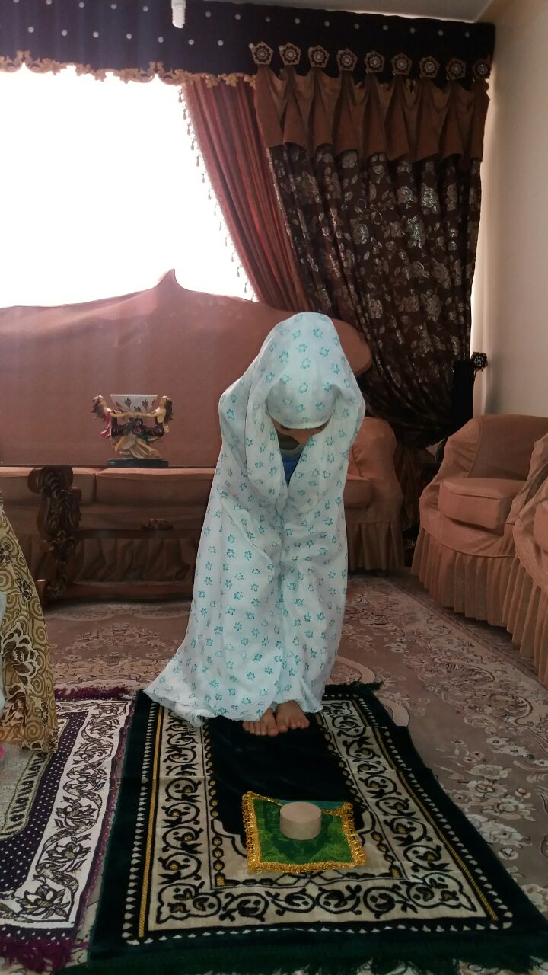

نوزده روز اول براساس برنامه ریزی کتاب آموزش قرآن ؛مربوط به کسب مهارت در آموزش قواعد و تشخیص قواعد در روخوانی کلمات ,عبارات و آیات قرآنی می شد .با نصب لوحه ی مربوطه و اشاره ی صحیح به بخش های کلمات از دانش آموزان خواسته می شود به صورت گروهی بخش بخش بخوانند .
14 روز دوم مختص به روخوانی قرآن کریم می باشد .با استفاده از کتاب گویای قرآن کریم و به صورت گروهی روزانه آیاتی از قرآن کریم تلاوت می شد و در این قسمت برای تداعی بیشتر این آیات در ذهن دانش آموزان داستان های جالب و کوتاه ومرتبط با آیات بیان می شد مانند داستان حضرت ابراهیم و نشان دادن فیلم آذر بت تراش ؛داستان عصای حضرت سلیمان در وقت دیدار با فرشته ی مرگ و .............
در این قسمت علاوه بر تهیه ی جدول بودجه بندی ,برای تشویق هر چه بیشتر دانش آموزان ؛آموزگاران پایه سوم از کتاب قصص النبیا؛ استفاده کرده و داستان های قرآنی را با تهیه ی فیلم های کوتاه و انیمشن جذاب تر کردند .
فعالیت های آموزش با الگوهای فعال و به صورت مشارکتی صورت گرفت و دانش آموزان با لیزر و استفاده از نرم افزار تخته هوشمند ,به صورت بخش بخش کلمات را می خواندند .
آموزگاران؛ الگوی دانش آموزا نند لذا با توجه به این اصل و بنا به سفارش رهبر کبیر انقلاب ,تلاوت روزانه ی قرآن کریم ,آموزگاران پایه ی سوم به همراهی والدین قرار گذاشتند هر روز چند آیه از قرآن کریم را تلاوت کنند و خود آموزگاران در طی این 33 روز تصمیم به حفظ سوره هایی از قرآن از جمله (حشر و یاسین قلب قرآن )گرفتند و در آخر توسط خانم فرباره حافظ قرآ ن کریم آموزگار پایه اول ابتدایی؛ آزمون حفظ این دو سوره گرفته شد .
در طی این مدت ؛محتوای آموزشی تما به صورت (انمیشن ها و فیلم های کوتاه )برای جذاب تر کردن
محتوای آموزشی قرآن توسط آموزگاران تهیه شد .

اهداف آموزش قرآن

*تقویت رو خوانی و روانخوانی قرآن کریم
*آشنایی با قرائت زیبای ترتیل قرآن کریم
*آشنایی با برخی از داستان ها و فعالیت های مربوط به فرهنگ قرآن
*تقویت علاقه و انس به قرائت مستمر و روزانه ی قرآن کریم در هر کاری در آموزش قرآن باید در جستجوی رضایت الهی بود هرکاری برای خدا انجام شود همیشه باقی است .

لذا باتوجه به اهمیت و تکریم قرآن کریم ،فعالیت های دیگری در این مهم انجام گرفت .
- معرفی (فریبا مقصودی )کاتب و خوش نویس قرآن در جهان اسلام ,نخستین بانویی که 2 بار متن قرآن را با خط زیبا نوشتند و تشویق دانش آموزان به نوشتن پیام های قرآنی با خط زیبا ی خودشان

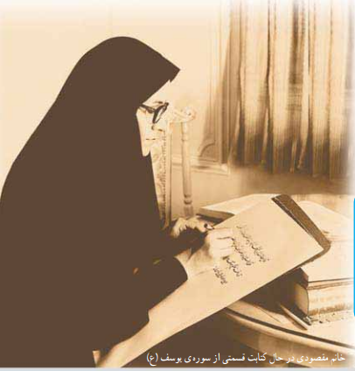
- معرفی و شناساندن قاریان بزرگ از جمله (استاد عبدالباسط )و مختصری از زندگی نامه ی ایشان
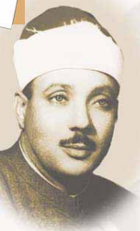
- اشاره به شگفتی های قرآن کریم :6 میلیارد انسان در کره ی زمین هستند اما هیج کدام خطوط
- سر انگشتشان مانند هم نیست این راز 14 قرن پیش توسط قرآن خبر داده شده است .
-دعوت از حافظ قرآن کریم ؛خانم فرباره ایشان در مورد نقش قرآن کریم در زندگی صحبت کردند .
-معرفی خردسالان و دانش آموزان حافظ قرآن(سید محمد حسین طباطبایی )
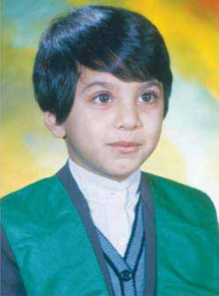

-هماهنگی آموزش قرآن و نماز
*استفاده از حرکات غیر کلامی برای وصل و اتصال حرف ها :با حرکات مهیج
*حفظ سوره ی واقعه و تحقیق در مورد فضائل این سوره جهت ایجاد انگیزه برای حفظ این سوره و فواید و آثار این سوره
*ملموس کردن معانی قران با نیاز های روز مره ی زندگی :مثلا برای گم شدن وسایل خود ؛سه بار سوره ی توحید بدون بسم الله خوانده شود .
*برای صیر و تحمل در برابر خشونت :فرستادن صلوات
*هر روز سوره ی آیته الکرسی به نیت یک دانش آموز خوانده می شود .

هدف برنامه های دینی و علمی در تربیت کودک ،پرورش صحیح جسم وجان کودک است .برای اینکه کودکان از اول مومن و خداپرست تربیت شوند لازم است بین جسم وجان آن ها از نظر ایمانی ،هماهنگی برقرار باشد به این جهت اسلام ،از طرفی پدران و مادران را مکلف فرموده است که فرزندان را به خدا متوجه کنند و آنان خداپرستی و تعالیم دینی را بیاموزند و از طرفی دیگر دستور داده است اطفال را به نماز و عبادات تمرینی وادارند.
رسول اکرم (ص)فرموند: به کودکان خود در هفت سالگی امر کنید نماز بگذارند . عبادات تمرینی کودک ،دعا و نیایش در پیشگاه خداوند اثری درخشان در روان طفل می گذارد .یکی از وظایف مربیان پرورش عواطف ایمانی و اخلاقی در کودکان است ؛چه بسا عبادات تمرینی طفل را به اطاعت از اوامرالهی وامی دارد و در پرتو ربط با خداوند ،او را انسانی خلیق و شایسته تربیت میکند .
اسلام در تعالیم جامع خود ،به تمامی جهات عقلانی و عاطفی بشر توجه نموده است . ایمان به خدا که پایه ی اساسی دین خداست با پیمودن دو منزل به دست می آید اول منزل عقلی یعنی اثبات خدا ،دوم منزل فوق عقل یعنی ایمان به خدا .نماز یکی از فرائض مهم اسلامی و مشتمل بر دو جنبه ی عقلانی و فوق عقل است . قسمت عقلانی نماز مقررات حساب شده و قابل سنجش است :غسل کردن ،وضو گرفتن ،مسواک زدن ترتیب اجزاء نماز ؛تشکیل جماعت از نظر تحکیم روابط دوستانه ی اجتماع که هریک از نظر عقلی قابل محاسبه و اندازه گیری است .ولی روح نماز قرب خداوند و ربط روحانی با پروردگار است نماز معراج مومن و عامل اطمینان و آرامش روان است .
لذا با توجه به اهمیت سن تکلیف دانش آموزان با همکاری آموزگاران سوم ،مراحل وضو گرفتن در طی روزهای یک شنبه و سه شنبه به صورت جمعی برگزار می شد و از تاریخ / / 95 دانش آموزان همرا ه آموزگاران به نمازخانه رفته و با استفاده از انیمیشن های آماده در تخته هوشمند نمازخانه و ایجاد فضای معنوی دانش آموزان را به خواندن اذان و اقامه تشویق کرده و برای ادای صحیح کلمات نماز ظهر توسط خانم راشدی و نماز عصر توسط خانم آبنیکی قرائت می شود .

طرح 33 روزه قرآن کریم –پایه سوم
روز های هفته | تاریخ | روز چند طرح | صفحه کتاب | صورتک خندان | امضاء والدین
1شنبه | 3/8 | اول | 18
2شنبه | 4/8 | دوم | 19و20
3شنبه | 5/8 | سوم | 21
4 شنبه | 6/8 | چهارم | 22و23
شنبه | 9/8 | پنجم | 24
1شنبه | 10/8 | ششم | 25و26
2شنبه | 11/8 | هفتم | 27
3شنبه | 12/8 | هشتم | 28
4شنبه | 13/8 | نهم | 29
شنبه | 16/8 | دهم | 30
1شنبه | 17/8 | یازدهم | 31
2شنبه | 18 /8 | دوازدهم | 32
3شنبه | 19/8 | سیزده | 33
4شنبه | 20/8 | چهاردهم | 34و35
شنبه | 23/8 | پانزدهم | 36
یک شنبه | 24/8 | شانزده | 37و38
دوشنبه | 25/8 | هفده | 39
سه شنبه | 26/8 | هجده | 40و 41
چهار شنبه | 27/8 | نوزده | 42
شنبه | 30/8 | بیست | 43
یک شنبه | 1/9 | بیست ویک | 44
دوشنبه | 2/9 | بیست و دو | 45
سه شنبه | 3/9 | بیست و سه | 46
چهار شنبه | 4/9 | بیست وچهار | 47
شنبه | 7/9 | بیست وپنج | 48
یک شنبه | 8/9 | بیست و شش | 49
دوشنبه | 9/9 | بیست و هفت | 50
سه شنبه | 10/9 | بیست و هشت | 51
شنبه | 14/9 | بیست و نه | 52
1شنبه | 15/9 | سی | 53
2شنبه | 16/9 | سی و یک | 54
3شنبه | 17/9 | سی و دو | 55
4شنبه | 18/9 | سی و سه | 56
شکوفه قرآنی من ؛هر روز که طبق برنامه (طرح 33 روزه )قرآن را تلاوت نمودی صورتک مربوط به آن روز را رنگ بزن .
در کنار این برنامه آموزگار ان برای تجسم زیبایی های قرآن (سوره هایی در مورد نعمت های خداوند در بهشت را باهم تلاوت کرده )هر روز در کنار این طرح ,سوره ی ضحی ،واقعه تلاوت شده و سوره ی نباء را هم با تکرار و تمرین روزانه تا 10 آیه حفظ شدند .
هر روز دانش آموزان با زدن پیامک آموزگار برای آمادگی نماز جماعت و قرائت قرآن آماده می شوند و به قید قرعه کشی ,یک دانش آموز به وقت اذان مغرب برای تمام دوستان و هم کلاسی های خود دعا میکند .
مسابقه ی قرآنی :حفظ چهل حدیث ,دانش آموزان احادیثی که در مکان های مختلف مدرسه نصب شده است را حفظ می شوند و مسابقه می دهند .
جشنواره ی عکس از دانش آموزان در خواندن قرآن کریم در خانه و مسجد
جشنواره عکس از دانش آموزان در مسجد برای شرکت در نماز جماعت
برنامه های تشویقی :
تهیه ی گل های بهشتی (زدن عکس دانش آموزان در گل برگه های قرآنی )
انواع تشویق (کتلتی - هندی – عربی – آذری – ماکارانی ..........................)
صلوات قرآنی
پذیرایی دانش آموزان با شکلات و پخش خیرات و نذورات

